TIÊU CHUẨN VIỆT NAM
TCVN 7353 : 2003
MÔ TÔ, XE MÁY -PHƯƠNG PHÁP ĐO KÍCH THƯỚC VÀ KHỐI LƯỢNG
Motorcycles, mopeds -Measurement method for dimensions and masses
HÀ NỘI - 2003
Lời nói đầu

TCVN 7353 : 2003
TCVN 7353: 2003 do Ban kỹ thuật tiêu chuẩn TCVN/TC 22 Phương tiện giao thông đường bộ biên soạn, Tổng cục Tiêu chuẩn Đo lường Chất lượng đề nghị, Bộ Khoa học và Công nghệ ban hành.
1 Phạm vi áp dụng
Tiêu chuẩn này quy định điều kiện đo, phương pháp đo và quy tắc lấy trị số kích thước và khối lượng mô tô , xe máy hai bánh và ba bánh (sau đây gọi tắt là xe).
Tiêu chuẩn này áp dụng cho việc đo kích thước và khối lượng mô tô và xe máy.
2 Tiêu chuẩn trích dẫn
TCVN 7060 : 2002 (ISO 9130:1989) Phương tiện giao thông đường bộ - Mô tô - Phương pháp đo xác định vị trí trọng tâm.
TCVN 7338 : 2003 (ISO 6725:1981) Mô tô, xe máy hai bánh - Kích thước - Thuật ngữ và định nghĩa. TCVN 7339 : 2003 (ISO 9131:1993) Mô tô, xe máy ba bánh - Kích thước - Thuật ngữ và định nghĩa TCVN 7362 : 2003 (ISO 6726:1988) Mô tô, xe máy hai bánh - Khối lượng - Thuật ngữ và định nghĩa. TCVN 7363 : 2003 (ISO 9132:1990) Mô tô, xe máy ba bánh - Khối lượng - Thuật ngữ và định nghĩa
3 Điều kiện đo
3.1. Xe được đo phải sạch sẽ (không có cặn dầu, bùn đất), lắp đầy đủ trang bị, áp suất hơi của lốp phải phù hợp với qui định của nhà sản xuất.
3.2. Mặt đỗ xe (mặt phẳng nằm ngang) là mặt phẳng giá đỡ dùng để đo kích thước hoặc mặt nền đã được kiểm tra độ đồng phẳng.
3.3. Đặt xe đứng yên trên mặt đỗ xe, bánh xe thẳng hàng với vị trí lái, hai bánh xe ở trạng thái vuông góc với mặt đỗ xe. Cửa xe ba bánh (hình 3) đem cân phải được đóng, kính chắn gió bên của xe ba bánh phải đặt ở vị trí làm việc.
3.4 Dụng cụ và thiết bị đo
a) thước cuốn: có vạch chia 1 mm;
b) thước đo góc: có vạch chia đến 5';
c) thước đo chiều cao: có vạch chia đến 0,5 mm;
d) quả dọi hoặc thước góc;
e) dụng cụ đo tọa độ ba chiều;
f). cân điện tử hoặc cân bàn có cán kiểu tăng quả, số đọc được đến 0,2 kg;
g) miếng đệm;
h) ni vô kiểu điều chỉnh được;
i). dụng cụ khoá chặt giá treo.
3.5 Khối lượng tải của xe theo quy định của nhà sản xuất. Khối lượng người lái là 75 kg, người không đủ 75 kg phải bổ sung vật nặng trên yên xe cho đủ.
4 Phương pháp đo kích thước
4.1 Điều kiện đo
4.1.1 Xác định kích thước xe theo TCVN 7338 : 2003, TCVN 7339 : 2003.
4.1.2. Bãi và đường dùng để đo đường kính quay vòng, các đường kính dải quay vòng phải là mặt phẳng láng bê tông hoặc trải nhựa đường sạch sẽ, bằng phẳng, khô ráo.
4.2 Hạng mục và phương pháp đo
4.2.1 Đo các kích thước chiều dài theo bảng 1.

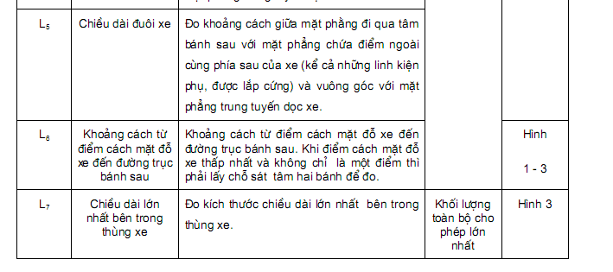

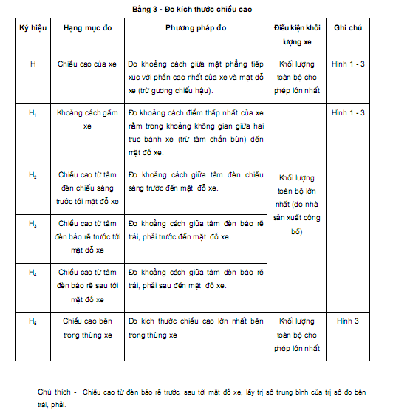

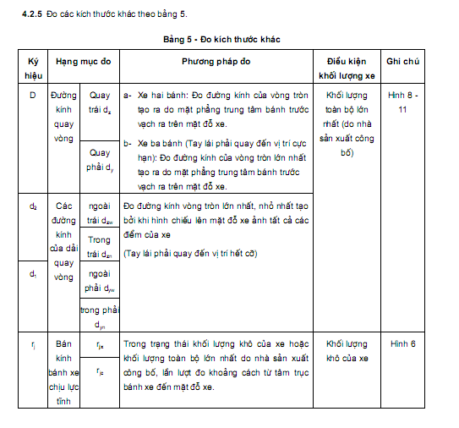
4.3 Yêu cầu đo
4.3.1 Đo kích thước dài
4.3.1.1. Độ dài, được đo theo phương song song với mặt đỗ xe và mặt phẳng trung tuyến dọc xe.
4.3.1.2. Chiều rộng đo theo phương thẳng góc với mặt phẳng trung tuyến dọc xe.
4.3.1.3. Chiều cao đo theo phương thẳng góc với mặt đỗ xe.
4.3.2 Đo góc nghiêng
4.3.2.1 Dùng dụng cụ khoá chặt, nén lò xo giảm sóc trước, sau của xe được đo ở vị trí nén cố định, nếu áp lực của lò xo trong hệ thống giá treo có thể điều chỉnh được thì phải điều chỉnh đạt được trạng thái nén lớn nhất khi nghiêng xe, sau đó bỏ phụ tải.
4.3.2.2. Đo góc nghiêng trái, phải của xe theo hình 5.
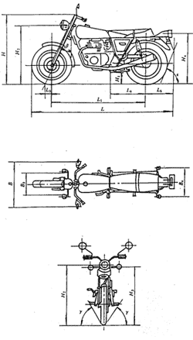
Hình 1

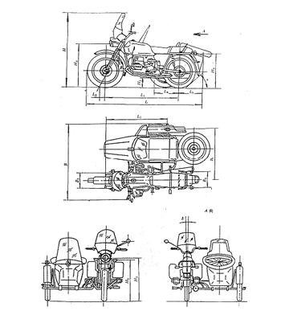
Hình 2
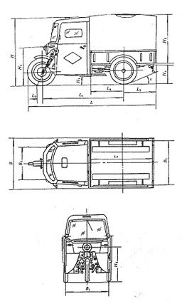
Hình 3
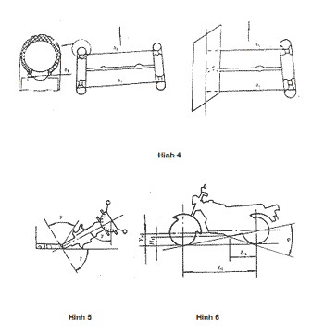
4.3.3 Căn cứ vào vị trí của điểm gầm xe cách đất, bán kính bánh xe chịu lực tĩnh, khoảng cách trục và bánh xe, với khối lượng toàn bộ lớn nhất do nhà sản xuất công bố, theo cách vẽ hình (hình 6) hoặc tính góc thông qua bằng công thức (1) dưới đây:
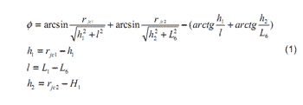
trong đó
L_{6.} là khoảng cách từ điểm gầm xe cách đất đến đường trục bánh sau, tính bằng milimét.
$ϕ$. là góc thông qua, tính bằng độ;
r_{jc1} là bán kính bánh trước chịu lực tĩnh của khối lượng toàn bộ lớn nhất do nhà sản xuất công bố, tính bằng milimét ;
H1. là khoảng sáng gầm xe ;
R_{jc2} là bán kính bánh sau chịu lực tĩnh của khối lượng toàn bộ lớn nhất do nhà sản xuất công bố, tính bằng milimét;
L1. là khoảng cách trục bánh trước và sau, tính bằng milimét.
4.3.4 Đo góc thoát trước, góc thoát sau
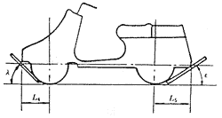
Hình 7
Dùng một tấm ván phẳng, hai mặt song song, đặt thẳng góc với mặt phẳng trung tuyến dọc của xe, cắt nhau với bánh trước (hoặc bánh sau), tiếp xúc với linh kiện lắp cứng trong đầu trước hoặc đầu sau), sau đó dùng thước đo góc đo góc tạo bởi giữa ván phẳng với mặt đỗ xe (hình 7).
4.3.5 Đo đường kính quay vòng, các đường kính của dải quay vòng.
4.3.5.1 Dùng cách in dấu, ghi hình ảnh hoặc cách phun in sao cho quỹ tích vận hành của điểm đo xe được biểu hiện rõ ràng trên mặt đất.
4.3.5.2. Cho bánh xe quay sang phải hoặc sang trái, đến vị trí hết cỡ, đẩy xe hoặc lái một vòng. Khi hai bánh xe chuyển động phải tạo cho thân xe vuông góc với mặt đất.
4.3.5.3. Đo các quỹ tích đường tròn, lấy trị số trung bình của 3 lần đo, chính xác đến 10 mm, (hình 811).
4.3.6 Trình bày kết quả đo các kích thước theo phụ lục A.
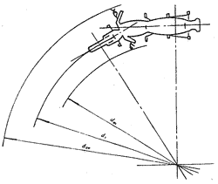
Hình 8
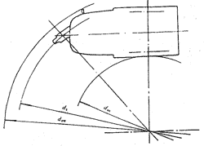
Hình 9
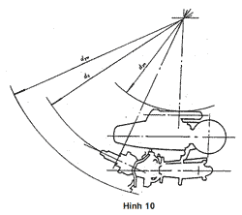
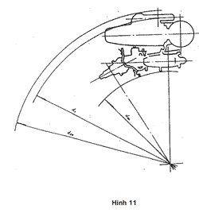
5 Phương pháp đo khối lượng
5.1 Điều kiện đo
5.1.1 Định nghĩa của khối lượng xe phải phù hợp với TCVN 7362 : 2003, TCVN 7363 : 2003.
5.1.2 Khi đo vị trí trọng tâm trong trường hợp khối lượng toàn bộ lớn nhất do nhà sản xuất công bố, có thể dùng người nộm thay thế người người lái và người ngồi theo. Đặt cố định trên xe thành một khối và phải bảo đảm trong quá trình đo không xẩy ra hiện tượng xê dịch.
5.2 Vị trí người nộm
5.2.1. Tay của người nộm phải đặt vào tay nắm, chân phải đặt trên bàn đạp, chân và đùi làm thành góc 900  50.
5.2.2 Người nộm ngồi cùng trên xe phải đặt vào tay vịn quy định, chân phải đặt trên giá đặt chân, giữ tư thế thường gặp của người ngồi theo.
5.3 Đo khối lượng phân bố lên các bánh xe
5.3.1 Dùng hai (hoặc ba) cân bàn hoặc cân điện tử (mặt giá đỡ của các cân phải nằm trong cùng một mặt phẳng) để cân khối lượng toàn bộ, khối lượng phân bố lên các bánh xe trong trạng thái khối lượng toàn bộ lớn nhất do nhà sản xuất công bố.
5.3.2 Căn cứ vào khối lượng phân bố lên các bánh xe tính các trị số dưới đây:
Tổng khối lượng xe hai bánh, ba bánh cân m:
m = m1 + m2 + ...... (3)
Tổng khối lượng xe ba bánh lệch m:
m = m1 + m2 + m3 + ...... (4)
trong đó
m1 là khối lượng phân bố của bánh trước đo được khi khối lượng toàn bộ (khối lượng toàn bộ lớn nhất do nhà sản xuất công bố), tính bằng kilôgam;
m2. là khối lượng phân bố của bánh sau đo được khi khối lượng toàn bộ (khối lượng toàn bộ lớn nhất do nhà sản xuất công bố) tính bằng kilôgam;
m3 là khối lượng phân bố của bánh lệch đo được khi khối lượng toàn bộ (khối lượng toàn bộ lớn nhất do nhà sản xuất công bố) tính bằng kilôgam.
Chú thích - Khối lượng phân bố đo được lên bánh sau của xe ba bánh cân là trị số tổng cộng của bánh trái và bánh phải.
5.4 Đo vị trí trọng tâm của xe ở trên mặt phẳng
Phương pháp đo vị trí trọng tâm phải theo TCVN 7060 : 2002.
6 Quy tắc trình bày kết quả đo
6.1 Kết quả đo
Sau khi đo kích thước, ghi kết quả vào bảng, xem phụ lục A.
6.2 Quy tắc lấy trị số đo
6.2.1 Qui tắc lấy trị số đo với trị số tính toán theo quy định ở bảng 6.
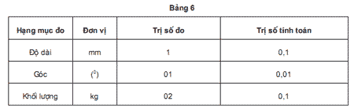
6.2.2 Hạng mục nào đo hai lần và trên hai lần thì lấy trị số trung bình.
6.2.3 Sai số trung bình giữa hai trị số các lần đo vị trí trọng tâm cao không được lớn hơn 5 %, vị trí trọng tâm cao lấy trị số trung bình của ba lần đo.
PHỤ LỤC A
(tham khảo)
Bảng ghi chép đo kích thước xe
Kiểu loại xe :
Ngày tháng: Số khung xe :
Nơi đo :
áp suất hơi bánh trước: .....kPa; áp suất hơi bánh sau:..........kPa; áp suất hơi bánh lệch:.........kPa
Người thử nghiệm:
Người ghi chép:

PHỤ LỤC B
(tham khảo)
Bảng ghi chép đo khối lượng xe
Kiểu loại xe | : | Ngày tháng | :
Số khung xe | : | Nơi đo | :
Áp suất hơi bánh trước: ......kPa; Áp suất hơi bánh sau:.......kPa; Áp suất hơi bánh lệch:.........kPa
Người thử nghiệm:
Người ghi chép:
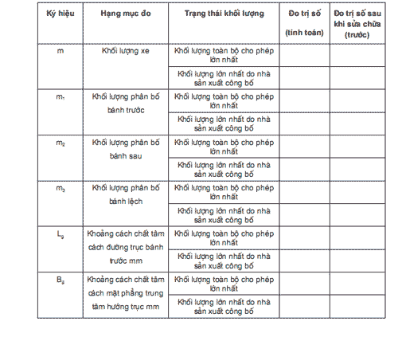
PHỤ LỤC C
(tham khảo)
Biểu ghi chép đo trọng tâm cao của xe
Số loại xe : Ngày tháng :
Số khung xe : Nơi đo :
áp suất hơi bánh trước: ......KPa; áp suất hơi bánh sau:.......KPa; áp suất hơi bánh lệch:.........Kpa
Người thử nghiệm: Người ghi chép:

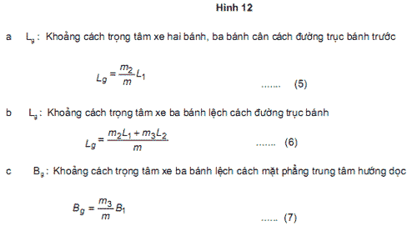
trong đó
L1 là khoảng cách trục bánh trước, sau khi khối lượng toàn bộ khung xe (tổng khối lượng lớn nhất do nhà sản xuất quy định), tính bằng milimét;
L2 là khoảng cách trục bánh trước, bánh lệch khi khối lượng toàn bộ xe (tổng khối lượng lớn nhất
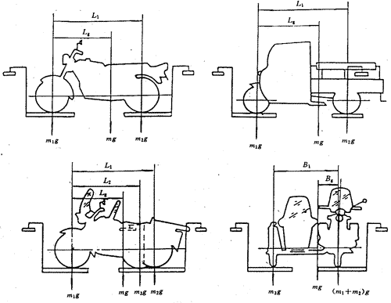
do nhà sản xuất quy định), tính bằng milimét;
B1 là khoảng cách bánh khi khối lượng toàn bộ xe (tổng khối lượng lớn nhất do nhà sản xuất quy định).
m là tổng khối lượng toàn bộ xe (tổng khối lượng lớn nhất do nhà sản xuất quy định), tính bằng kilôgam;
m2 là khối lượng phân bố đo được ở bánh sau, khi khối lượng toàn bộ xe (tổng khối lượng lớn nhất do nhà sản xuất quy định), tính bằng kilôgam;
m2 là khối lượng phân bố đo được ở bánh lệch, khi khối lượng toàn bộ xe (tổng khối lượng lớn nhất do nhà sản xuất quy định), tính bằng kilôgam;
5.5 Đo vị trí trọng tâm cao của xe
5.5.1 Cân khối lượng của thiết bị khoá chặt giá treo
5.5.2. Khi ở trạng thái thăng bằng dùng thiết bị khoá chặt cố định vị trí biến dạng của lò xo giá treo các xe.
5.5.3 Phân bố tải và người lái xe, người ngồi theo khi đo vị trí trọng tâm cao của tổng khối lượng lớn nhất do nhà sản xuất quy định theo quy định trong 3.5, 5.1.2.
5.5.4 Dùng bục đệm kê cao bánh trước (xe hai bánh hoặc xe ba bánh cân), hoặc bánh lệch của xe ba bánh lệch sao cho theo thứ tự xe chếch khoảng 100, 120, 140 (xem hình 13), bánh xe phải nằm ở vị trí chạy thẳng. Mặt phẳng trung tâm bánh sau của xe hai bánh phải thẳng góc với giá đỡ.
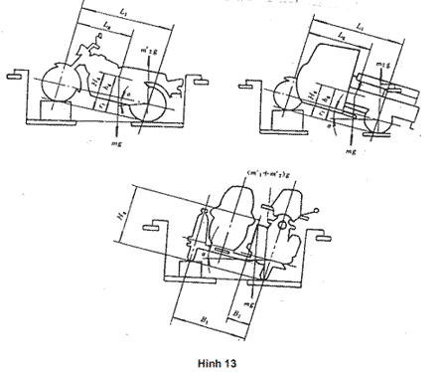
5.5.5 Sau khi kê cao, lần lượt đo khối lượng phân bố của bánh sau xe hai bánh hoặc xe ba bánh cân, bánh trước và bánh sau của xe ba bánh lệch, đo lượng tăng m của khối lượng phân bố các bánh khi ở trạng thái phẳng. Đồng thời dùng thước đo góc, lần lượt đo góc chếch thực tế của ba trạng thái chếch.
5.5.6 Vị trí trọng tâm cao trong trạng thái khối lượng toàn bộ xe (tổng khối lượng lớn nhất do nhà sản xuất quy định):

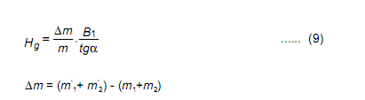
trong đó
rj là bán kính tĩnh lực của các bánh khi khối lượng toàn bộ xe (tổng khối lượng lớn nhất do nhà sản xuất quy định), tính bằng milimét ;
rj1 là bán kính tĩnh lực bánh trước, khi khối lượng toàn bộ xe (tổng khối lượng lớn nhất do nhà sản xuất quy định), tính bằng milimét ;
rj2 là bán kính tĩnh lực bánh sau, khi khối lượng toàn bộ xe (tổng khối lượng lớn nhất do nhà sản xuất quy định), tính bằng milimét ;
L1 là khoảng cách trục, khi khối lượng toàn bộ xe (tổng khối lượng lớn nhất do nhà sản xuất quy định), tính bằng milimét ;
B1 là khoảng cách bánh, khi khối lượng toàn bộ xe (tổng khối lượng lớn nhất do nhà sản xuất quy định), tính bằng milimét ;
$Δ$m là lượng tăng của khối lượng phân bố của bánh sau hoặc bánh trước và bánh sau, sau khi kê cao, tính bằng kilôgam;
m là tổng khối lượng trong trạng thái khối lượng toàn bộ (tổng khối lượng lớn nhất do nhà sản xuất quy định), tính bằng kilôgam;
2 là khối lượng phân bố bánh sau, khi kê cao xe trong trạng thái khối lượng toàn bộ (tổng khối lượng lớn nhất do nhà sản xuất quy định), tính bằng kilôgam;
1 là khối lượng phân bố bánh trước, khi kê cao xe trong trạng thái khối lượng toàn bộ (tổng khối lượng lớn nhất do nhà sản xuất quy định), tính bằng kilôgam;
m2 là khối lượng phân bố bánh sau trong trạng thái khối lượng toàn bộ (tổng khối lượng lớn nhất do nhà sản xuất quy định), tính bằng kilôgam;
m1 là khối lượng phân bố bánh trước, khi kê cao xe trong trạng thái khối lượng toàn bộ (tổng khối lượng lớn nhất do nhà sản xuất quy định), tính bằng kilôgam;
$α$là sau khi kê cao bánh xe, độ chếch của xe thực tế đo được, (0).

